PARQUE CIENTÍFICO Y TECNOLÓGICO UTPL

Sistema de Gestión para Distribuidoras — ISBEN Solutions
Versión.1.0.0

Ficha Técnica

Autores:
Líder de grupo | Antonella Parra
Estudiante | Antonella Parra
Estudiante | Jhon Calle

Docente Tutor: Ing. René Elizalde

Índice de contenidos
1. Descripción del prototipo 4
2. Objetivos 4
3. Plataforma y tecnologías utilizadas 4
4. Requisitos del sistema 5
5. Arquitectura y estructura 5
6. Funcionalidades principales 6
7. APIs y servicios externos 6
8. Equipo de desarrollo 7
9. Versiones y evolución del prototipo 7
10. Anexos 7

Índice de figuras
Figura 1. Arquitectura general del sistema. 6
Figura 2. Esquema simplificado de entidades principales. 8

- Descripción del prototipo
ISBEN Solutions es una plataforma web de gestión para distribuidoras mayoristas, desarrollada con Django. Su propósito es digitalizar y centralizar el ciclo operativo completo de una distribuidora: catálogo, inventario, pedidos, despacho, entrega y confirmación, dentro de una arquitectura multi-tenant en la que varias empresas distribuidoras operan de forma aislada sobre la misma instalación del sistema.
Entre las técnicas y métodos utilizados destacan: un modelo de datos relacional con control de concurrencia (bloqueos select_for_update en las operaciones críticas de descuento de stock y canje de invitaciones, para evitar condiciones de carrera), control de acceso basado en cinco roles de usuario, una bitácora de auditoría de solo escritura (append-only) para trazabilidad, y una API REST (Django REST Framework) que complementa la interfaz web tradicional.
Sus funcionalidades principales son: gestión de catálogo (productos, categorías, marcas y descuentos por vigencia), control de inventario multi-almacén con historial completo de movimientos, un ciclo de vida de pedidos de siete estados, confirmación de entregas con manejo de incidencias, y un panel de operador para administrar las distribuidoras que usan la plataforma.
- Objetivos
Objetivo general:
Proveer una plataforma web centralizada que digitalice el ciclo completo de pedidos, inventario y entregas de una distribuidora mayorista, reduciendo la dependencia de procesos manuales o dispersos entre distintas herramientas.
Objetivos específicos:
- Implementar un modelo de control de inventario multi-almacén con trazabilidad completa de los movimientos de stock (recepciones, ajustes, conteos físicos y descuentos por pedido).
- Automatizar el ciclo de vida de un pedido desde su creación por la tienda hasta la confirmación de entrega, incluyendo el manejo de rechazos e incidencias.
- Garantizar el aislamiento de datos entre distintas distribuidoras (multi-tenant) mediante roles de usuario y validaciones de acceso a nivel de aplicación.
- Plataforma y tecnologías utilizadas
Plataforma: aplicación web (server-side rendering con plantillas de Django), accesible desde cualquier navegador de escritorio, que además expone una API REST para integraciones externas (p. ej. una futura aplicación móvil).
- Backend: Python 3.12, Django 6.0.6, Django REST Framework 3.15 (autenticación por token y por sesión).
- Base de datos: PostgreSQL 16 en producción (contenedor Docker para desarrollo local) o SQLite integrado para entornos de desarrollo sin Docker.
- Frontend: HTML5, CSS3 (hoja de estilos propia) y JavaScript para interactividad (sondeo de pedidos pendientes, carrito de compra dinámico).
- Mapas: Leaflet.js 1.9.4 con capas de OpenStreetMap, para la geolocalización de tiendas.
- Manejo de imágenes: Pillow, para las fotografías de producto.
- Contenedores: Docker y Docker Compose (PostgreSQL + pgAdmin) para el entorno de desarrollo.
- Requisitos del sistema
Servidor:
- Sistema operativo Windows, macOS o Linux con Python 3.12 o superior instalado.
- 2 núcleos de CPU y 4 GB de RAM como mínimo.
- 1 GB de espacio libre en disco para el entorno virtual y la base de datos.
- PostgreSQL 16 (opcional; SQLite no requiere instalación adicional).
Cliente:
- Navegador web actualizado (Google Chrome, Mozilla Firefox o Microsoft Edge) y conexión a la red donde esté publicado el sistema. No requiere instalación de software adicional.
- Arquitectura y estructura
El sistema sigue el patrón Modelo-Vista-Plantilla (MVT) de Django, organizado en cinco apps de dominio independientes: accounts (usuarios, roles, distribuidores y notificaciones), catalog (productos, inventario, tiendas y descuentos), orders (carrito y ciclo de vida de pedidos), deliveries (confirmación de entregas) y audit (bitácora de auditoría). Cada request pasa primero por un middleware propio (TenantStatusMiddleware) que bloquea el acceso si la distribuidora del usuario se encuentra suspendida.
La base de datos es relacional; el aislamiento entre distribuidoras (multi-tenant) se logra mediante una clave foránea a Distributor en las entidades principales (usuarios, tiendas, productos), en vez de bases de datos separadas por cliente. Las operaciones sensibles a concurrencia (por ejemplo, descontar stock al aceptar un pedido, o canjear una invitación de distribuidor) se protegen con bloqueos select_for_update dentro de una transacción atómica, evitando condiciones de carrera cuando dos usuarios actúan al mismo tiempo.
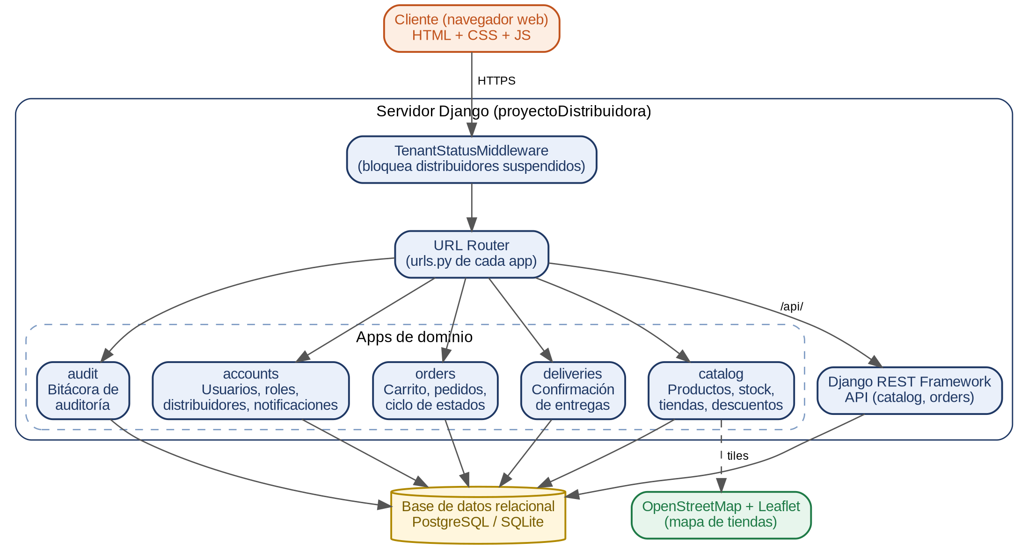
Figura 1. Arquitectura general del sistema: apps de dominio, base de datos y servicio externo de mapas.
- Funcionalidades principales
Gestión de plataforma (Operador):
- Alta de nuevas distribuidoras mediante enlaces de invitación de un solo uso y con expiración.
- Activación y suspensión del acceso de una distribuidora a la plataforma.
Catálogo e inventario (Distribuidor):
- CRUD de productos, categorías, marcas y tiendas.
- Descuentos por producto con vigencia (porcentaje o monto fijo), sin traslape de fechas.
- Inventario multi-almacén con recepción, conteo físico, ajuste manual e historial completo de movimientos.
- Alertas de stock bajo y de producto agotado, configurables por producto.
- Mapa de tiendas geolocalizadas y bitácora de auditoría de las acciones relevantes.
Pedidos (Vendedor y Dueño de tienda):
- Armado de pedidos por catálogo con carrito de compra.
- Ciclo de estados: Pendiente → Aceptado/Rechazado → Despachado → Entregado → Confirmado/Problema de Entrega.
- Reporte y resolución de incidencias de entrega.
Entregas (Repartidor):
- Cola de pedidos despachados pendientes de entrega y registro de la confirmación de entrega.
- APIs y servicios externos
El sistema integra los siguientes servicios y expone su propia API para consumo externo:
- OpenStreetMap + Leaflet.js: servicio externo gratuito de mapas usado para geolocalizar las tiendas de cada distribuidora; no requiere API key.
- API REST propia (Django REST Framework): expone endpoints de catálogo y de pedidos pendientes (p. ej. /api/orders/pending/), con autenticación por token (/api/token-auth/), pensada para integraciones futuras como una app móvil.
- Correo electrónico: actualmente configurado con el backend de consola de Django (django.core.mail.backends.console.EmailBackend), pensado solo para desarrollo. Antes de un despliegue productivo debe conectarse a un proveedor SMTP real.
- Fotografía de confirmación de entrega: el modelo reserva un campo para un identificador de imagen (photo_public_id) pensado para un servicio externo de almacenamiento de imágenes; a la fecha ese campo es metadato opcional y no está conectado a ningún proveedor.
- Equipo de desarrollo
El desarrollo estuvo a cargo de un equipo de estudiantes de sexto ciclo, bajo la supervisión de un docente tutor (ver portada), con los siguientes roles funcionales dentro del proyecto:
- Líder de grupo: coordinación general del proyecto y definición de alcance.
- Equipo de desarrollo: implementación del backend (modelos, lógica de negocio, API) y del frontend (plantillas, estilos e interactividad).
- Versiones y evolución del prototipo
La versión actual documentada es la 1.0.0. El desarrollo se organizó en etapas incrementales (identificadas internamente como “Tiers” en el código), cada una resolviendo un conjunto de decisiones de diseño (DR) e historias de usuario (US):
- Tiers 1-2: flujo base de catálogo y pedidos, con bloqueo de concurrencia al aceptar un pedido y descontar stock.
- Tier 3: optimización de consultas N+1 en las relaciones del catálogo (precarga de descuentos y niveles de stock).
- Tier 4.5: rediseño del modelo de inventario (StockLevel/StockMovement multi-almacén) y cambio del estado de producto de un booleano activo/inactivo a un estado explícito (Activo, Inactivo, Descontinuado).
- Tier 6: endurecimiento de la concurrencia en el canje de invitaciones de distribuidor, para evitar que un mismo enlace se redima dos veces en simultáneo.
Entre las líneas de evolución previstas, que hoy quedan abiertas en el propio diseño del sistema, están: soporte real de múltiples almacenes por distribuidora (hoy el modelo Warehouse está listo para ello, pero cada distribuidora opera con uno solo), la integración de un proveedor de correo SMTP real, y la integración de un servicio externo de almacenamiento para las fotografías de confirmación de entrega.
- Anexos
A continuación, un diagrama simplificado del esquema de datos con las entidades principales del sistema y sus relaciones:
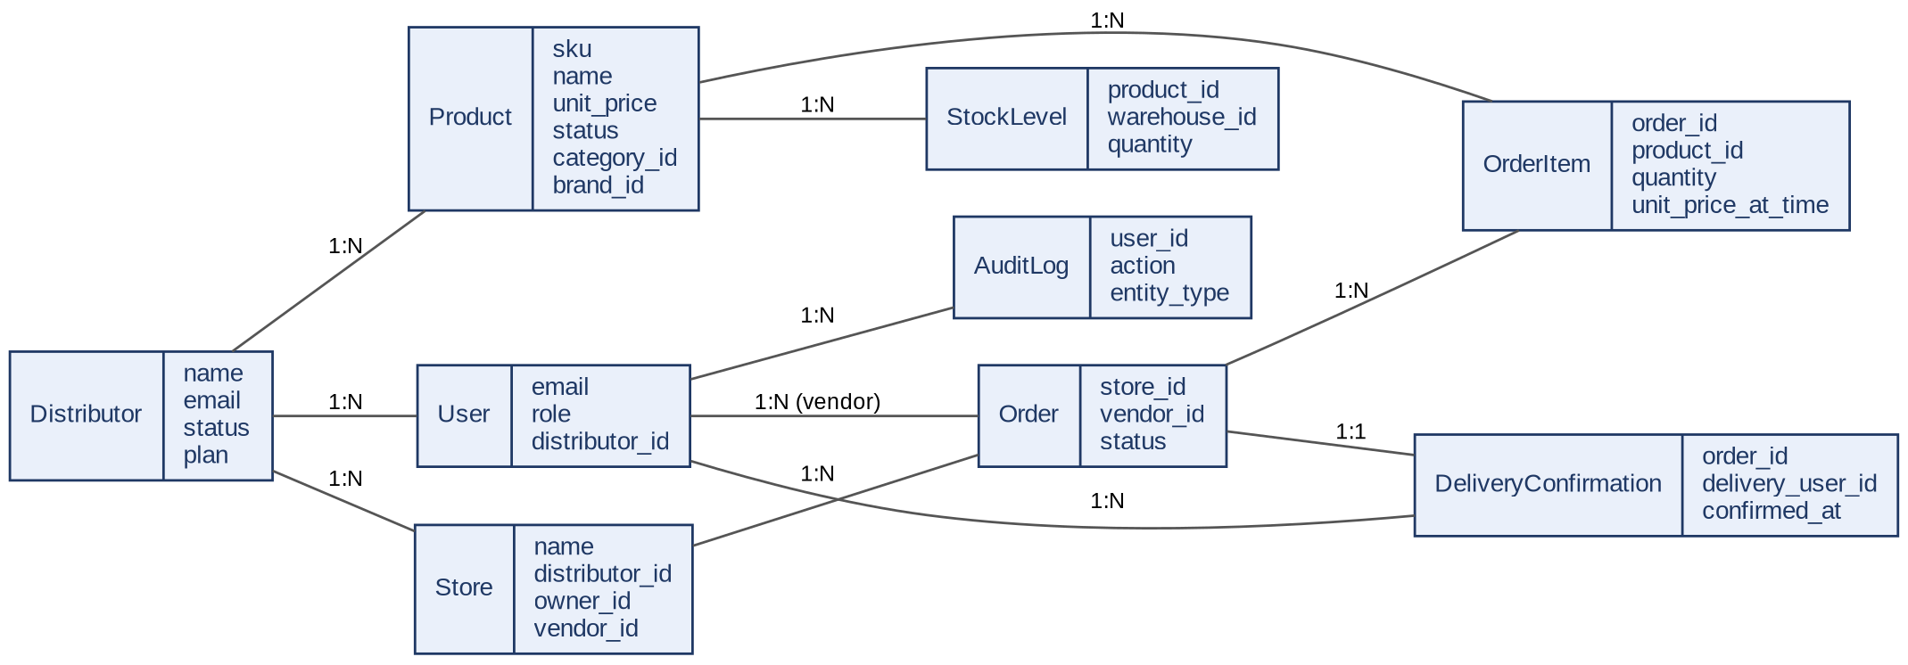
Figura 2. Esquema simplificado de entidades principales y sus relaciones.

